Tema 4: Direccionamiento a nivel de red

Práctica 4

- Disponemos del conjunto de ordenadores de la figura.

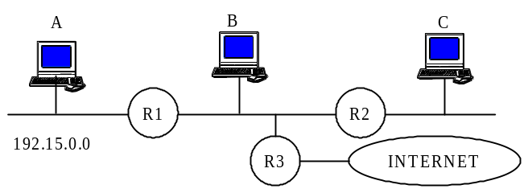
Se pide:
- Asigna IPS razonadamente de clase C a los elementos que le falten.
- Crea una tabla donde indiques para cada red: máscara, broadcast y Gateway.

- Disponemos del conjunto de ordenadores de la figura.
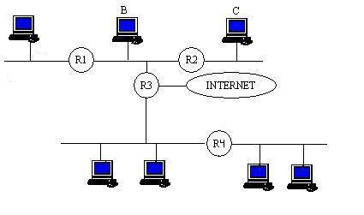
Se pide:
- Asigna IPS razonadamente de clase C a los elementos que le falten.
- Crea una tabla donde indiques para cada red: máscara, broadcast y Gateway.

- Disponemos del conjunto de ordenadores de la figura.
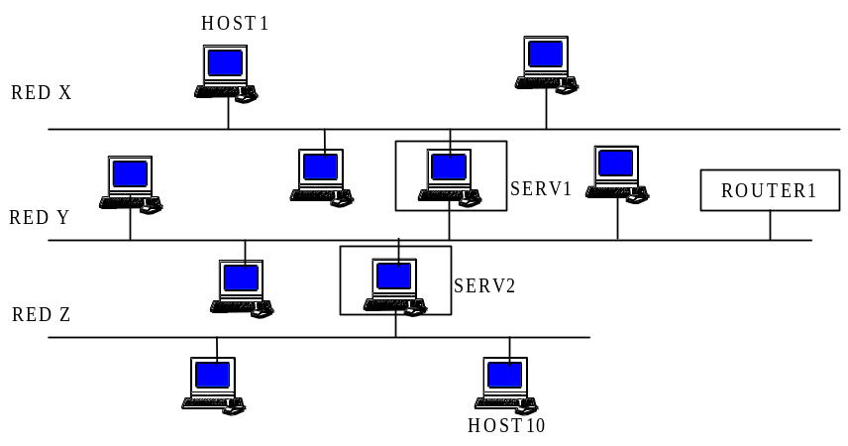
Se pide:
  - Asigna direcciones IP de clase C privadas a cada una de las tres redes.
  - Asigna direcciones IP a los equipos, servidores y al router1.
  - Crea una tabla donde indiques para cada red: máscara, broadcast y Gateway.

